**Отчет**

**по Лабораторной работе № 12**

**«РЕШЕНИЕ ЗАДАЧ СО СТРОКАМИ»**

Специальность 09.02.03«Программирование в компьютерных системах»

ПМ.01 «Разработка программных модулей и программного обеспечения для компьютерных систем»

МДК.01.02 «Прикладное программирование»

**Министерство образования и науки Российской Федерации**

**федеральное государственное автономное образовательное учреждение высшего образования**

**“САНКТ-ПЕТЕРБУРГСКИЙ НАЦИОНАЛЬНЫЙ ИССЛЕДОВАТЕЛЬСКИЙ**

**УНИВЕРСИТЕТ ИНФОРМАЦИОННЫХ ТЕХНОЛОГИЙ,**

**МЕХАНИКИ И ОПТИКИ”**

**ФАКУЛЬТЕТ СРЕДНЕГО ПРОФЕССИОНАЛЬНОГО ОБРАЗОВАНИЯ**

Выполнил:

студент группы 2337

Коряков С.А.

Санкт-Петербург

2018/2019

Преподаватель:

ФИО Сорокин Д. Ю.

«_____»____________201__г.

Оценка ________________

Цель работы

продемонстрировать работу методов и операторов класса String, входящего в стандартную библиотеку С++.

Практическое задание

Исходный текст состоит из строки, содержащей не более 80 символов. В конце предложения есть точка. Каждому слову, кроме первого, предшествует один пробел, внутри слова пробелов нет. Знаки препинания, если они есть, пишутся сразу после слова. Написать программу, которая вводит исходный текст, удовлетворяющий заданию, и формирует новый текст.

Индивидуальное задание

8. Оставить в строке фрагменты, симметричные центральному символу, длиной более 5 символов (например, «dcbabcd»), остальные символы заменить на пробелы

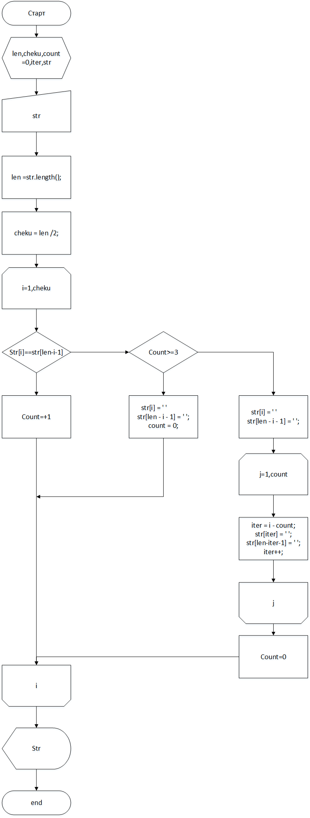 Блок-схема программы

Рисунок 1, Блок-схема программы

Листинг

#include <iostream> // подключение основной библиотеки дл¤ работы основных функций

#include <string> //

using namespace std; //

void main() //

{

int len,cheku,count=0,iter;

string mat;

getline(cin, mat);

len = mat.length();

cheku = len % 2;

if (cheku == 0)

{

cout << "please enter correct string";

}

else

{

cheku = len / 2;

for (int i = 0; i < cheku;i++)

{

if (mat[i] == mat[len - i - 1])

{

count += 1;

}

else

{

if (count >= 3)

{

mat[i] = ' ';

mat[len - i - 1] = ' ';

count = 0;

}

else

{

mat[i] = ' ';

mat[len - i - 1] = ' ';

for (int j = 0; j < count;j++)

{

iter = i - count;

mat[iter] = ' ';

mat[len-iter-1] = ' ';

iter++;

}

count = 0;

}

}

}

cout << mat;

}

}}

Протокол выполнения



Рисунок 2, протокол выполнения программы